ライン＠でご予約の際の入力事項
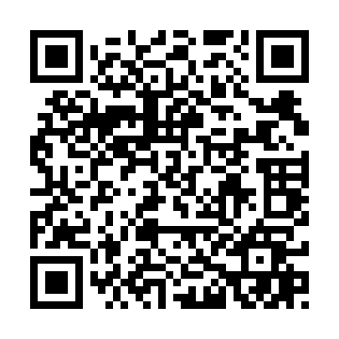
ご予約の際は下記項目を記入の上、ご連絡下さい。
＊予約をスムーズに完了出来ますよう、お手数ですがご協力をお願いいたします
＊最優先は電話予約になります

    - お名前 フルネーム
    - 住所
    - 電話番号 連絡が取れる番号
    - 希望の日にち 第一希望 第2希望
    - 希望時間 第一希望 第2希望
    - メニュー 詳しく書いて下さい ＊当日のメニュー変更ができないこともあります
    - 担当者の希望名

ライン＠での予約時のご注意（必ずお読みください）

- ご希望の日時・時間は店舗の予約状況により、ご希望に添えない場合があります（電話予約優先）
- 記入漏れがありますとLINE＠ではご予約がとれない場合がありますので、予約 項目は必ずご記入ください
- 当日など、お急ぎの場合（キャンセル等）はLINE＠ではご対応できません。
お電話でのご予約・ご連絡を必ずお願い致します ☎ ０４－７１７６－７６３１
- LINE＠予約は24時まで受付けていますが、当店からの返信は開店時間内の９:00～1９:00までとなります
- 業務中でのご返信となりますので、既読となりましてもご返信が遅れる場合がございます。
- ご返信は当日または翌日中にご連絡致しますが、万が一2～3日間ご連絡がない場合はお手数おかけいたしますが、当店までご連絡ください
- LINE＠ではご予約のみの受付となりますため、各種サービス料金・内容などはホームページまたはお電話でご確認ください
アマリージェ

